**Дата:** 02.09.22

**Клас:** 3 – Б

**Предмет:** *Математика*

**Вчитель:** Лисенко О. Б.

**Тема: *Запис трицифрових чисел сумою розрядних доданків. Узагальнення різних способів додавання трицифрових чисел. Складання і розв’язування задач, що містять збільшення (зменшення) на кілька одиниць.***

**Мета**: актуалізувати знання учнів і вміння учнів відносно запису трицифрових чисел сумою розрядних доданків; узагальнення різних способів додавання трицифрових чисел; складання і розв’язування задач; розвивати логічне мислення учнів шляхом формування прийомів розумових дій; виховувати доброзичливість, уважність, самостійність, інтерес до математики; створити мотивацію до подальшого вивчення предмета.

**Хід уроку**

***Користуйтеся презентацією під час опрацювання даної теми уроку***

***В кінці презентації за слайдом ви можете перевірити*** *правильність виконання завдань.*

1. Організаційний момент.

***Приготуйте, будь ласка, все, що потрібно для уроку: підручник, зошит, ручку, олівці, лінійку, чернетку.***

***Старанно працюйте. Не забувайте робити хвилинки відпочинку та релаксації під час уроку.***

**2. Актуалізація опорних знань**

**1) Усний рахунок . Гра «Обери цеглинку»**

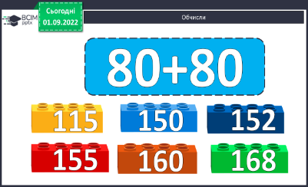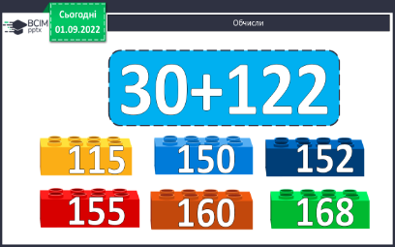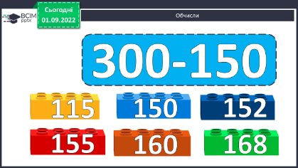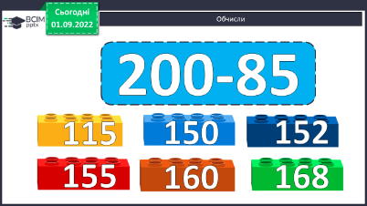

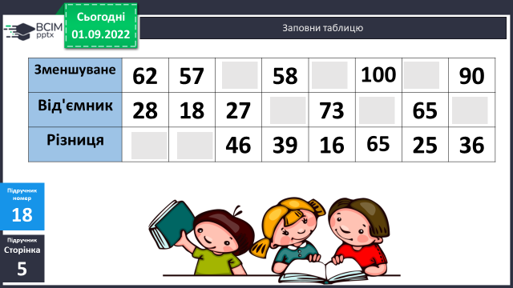**Заповни таблицю**

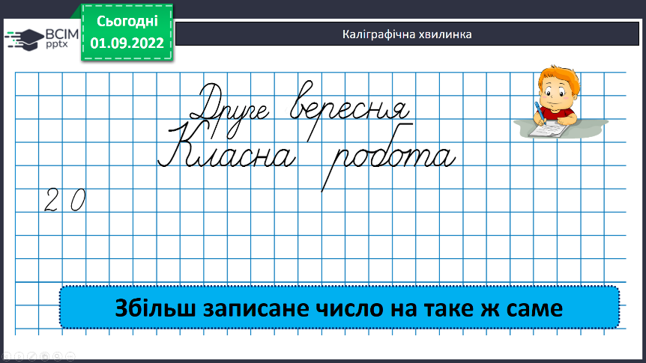***2) Каліграфічна хвилинка.***

***Виконай збільшення послідовно 5 разів, записуючи результати.***

**3. ПОВІДОМЛЕННЯ ТЕМИ УРОКУ .**

— ***Сьогодні на уроці ми продовжимо повторювати вивчене в 3-му класі, у тому числі письмове додавання і віднімання. Будемо знаходити значення буквених виразів, розв’язувати задачі.***

**4. РОЗВИТОК МАТЕМАТИЧНИХ ЗНАНЬ.**

**Робота з підручником.**

**1) №15 УСНО**

**Прочитай числа. Дай відповіді на питання.**

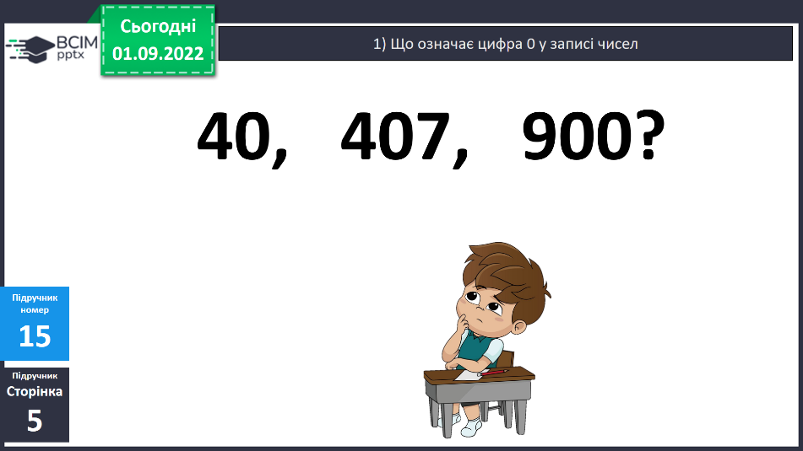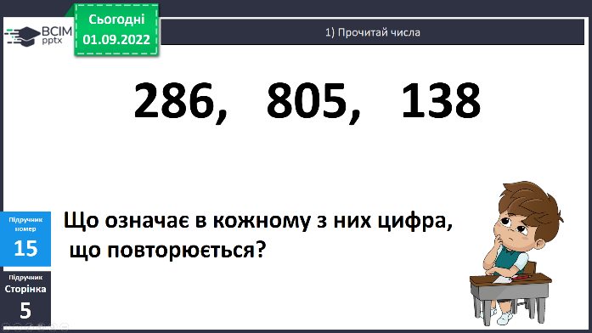

**Що означає цифра 0 у записі чисел?**

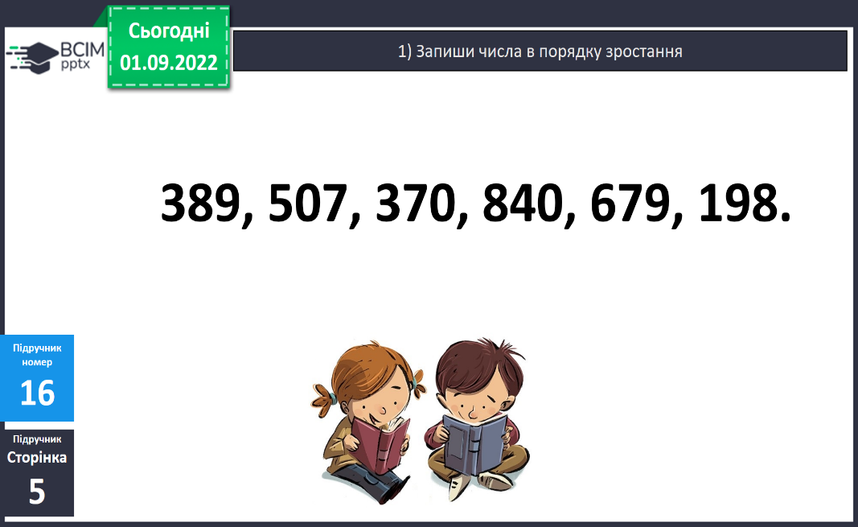**2) №16 УСНО**

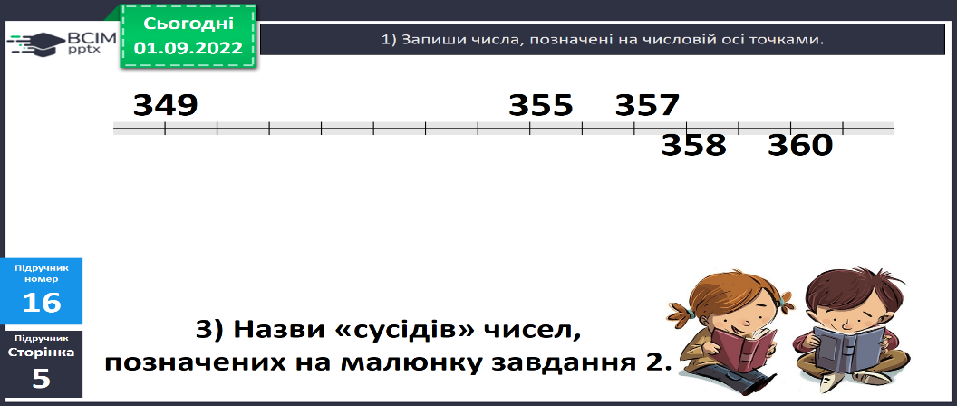

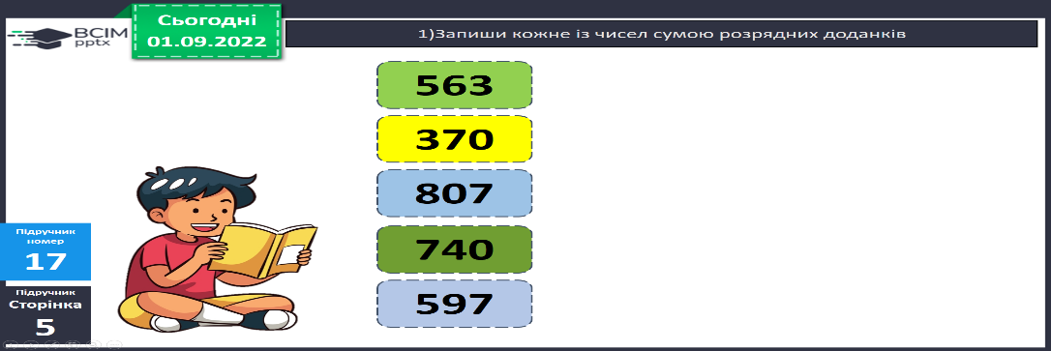**3)№17 (1) Запиши числа сумою розрядних доданків.**

**№17 (2) Розв’яжи рівняння І стовпчика.**

**800+20+х=827 200+х+7=237**

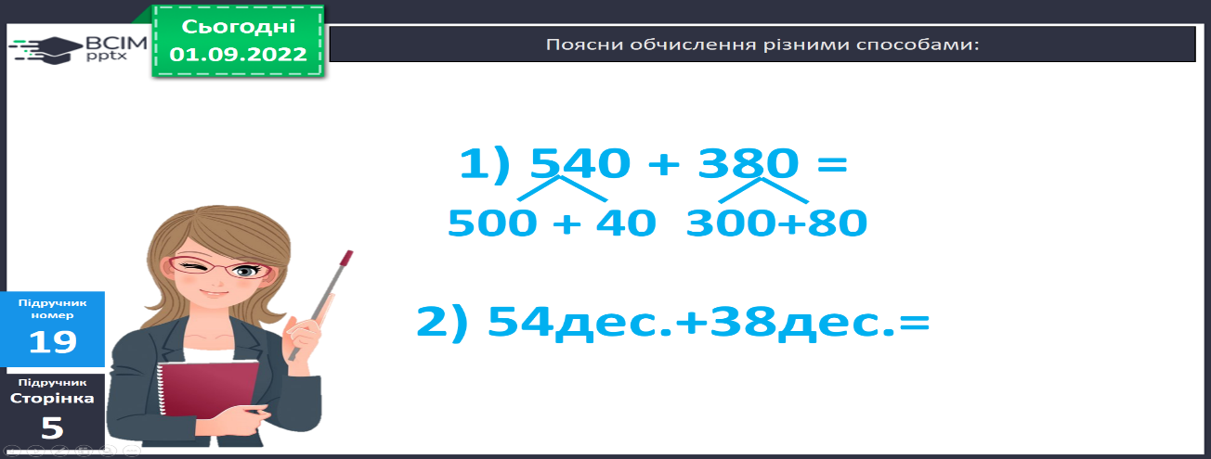

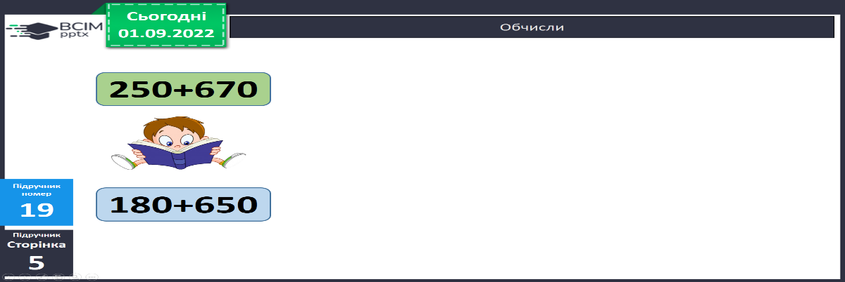**4) №19 Поясни обчислення, обчисли.**

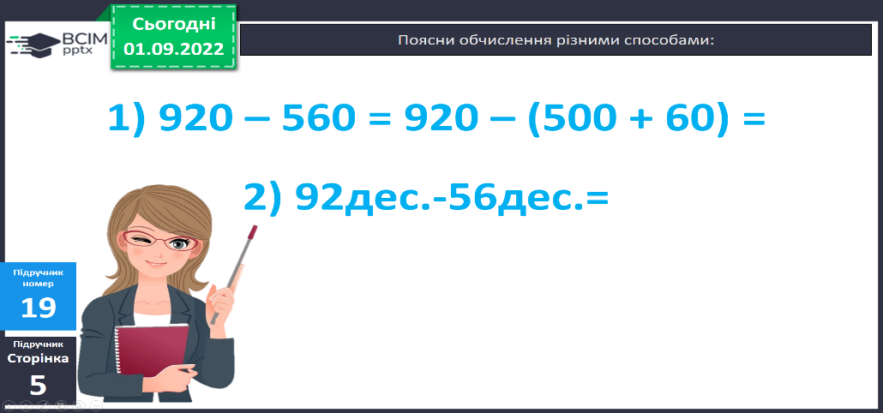

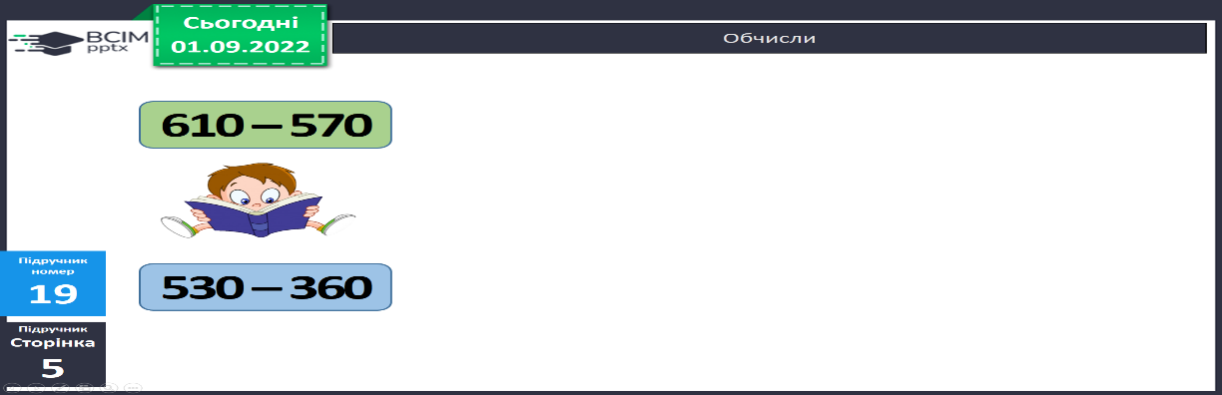

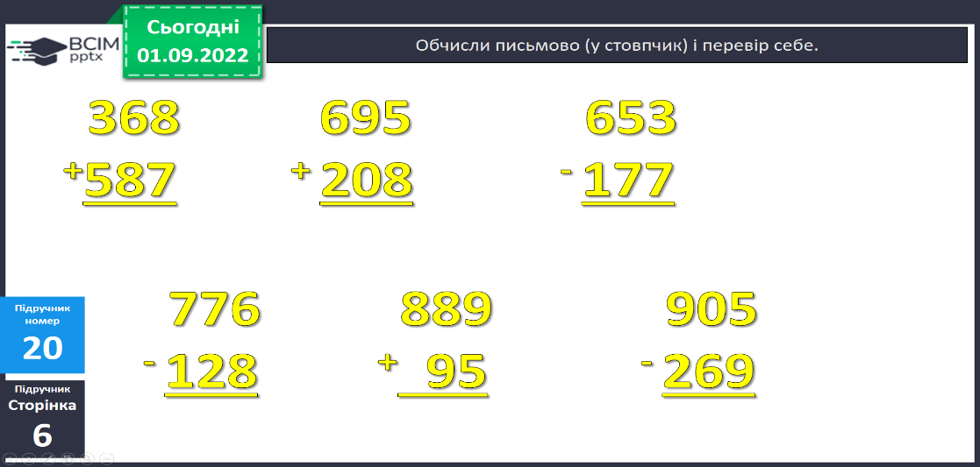

**5) №20 Обчисли письмово.**

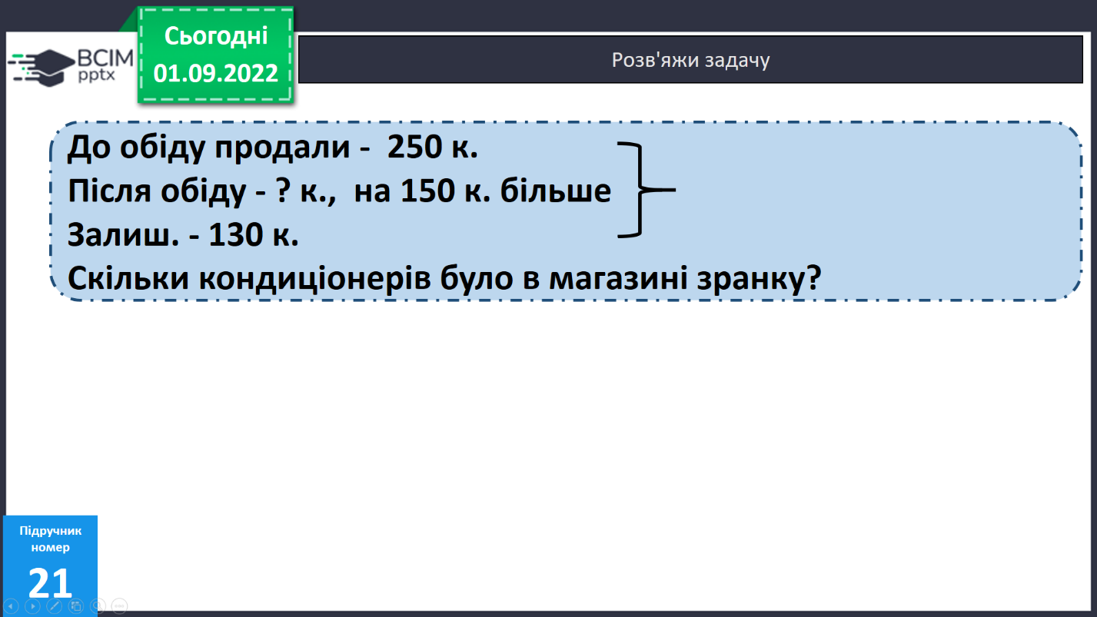**6) №21Розв’яжи задачу.**

***План розв’язку:***

***1) Скільки кондиціонерів продали після обіду?***

***2) Скільки їх було в магазині зранку до початку продажу?***

**7) №24Накресли прямокутник. Обчисли периметр.**

***Накресли прямокутник, ширина якого 2 см, а довжина – на 5 см більша.***

**8) №23 Розв’яжи 1, 2, 5 рівняння.**

***230 + x = 840 640 – x = 380 x – 320 = 460***

**5. Підсумок.**

***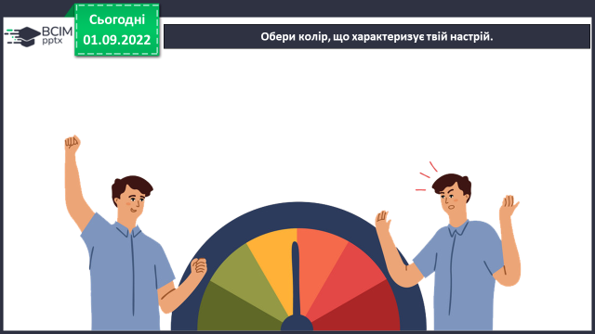*1) Вправа «Обери колір, що характеризує твій настрій»**

**2) Домашнє завдання.**

**Приклади №26 письмово, задачу №27.**

**Задача 27**

**Мафіни – 130 шт.**

**Круасани - ? шт., на 50 шт. менше**

**Печиво - ? шт., на 60 менше**

**Твоє міркування:**

**1) Скільки штук спекли круасанів?**

**2) Скільки разом спекли мафінів та круасанів?**

**3) Скільки спекли імбірного печива?**

***Роботи надсилайте на Human.***